Техническая спецификация
требуемая гарантия - 3 года
Поставка -5 рабочих дней на склад к заказчику по заявкам, высланным по электронной почте.
Сборку мебели необходимо осуществить на месте поставки.
Лот №1. Тумба приставная
Тумба приставная из ЛДСП с 4-мя выдвижными ящиками, закрывающиеся на центральный замок, толщина столешницы не менее 32 мм, боковины не менее 18 мм
размеры не менее 700*400*450 мм
Фурнитура металлическая, цвет серебристый
Цвет тумбы согласовать с заказчиком

Количество -1 штука
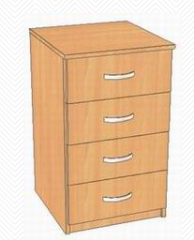
Обязательное предоставление технической спецификации

